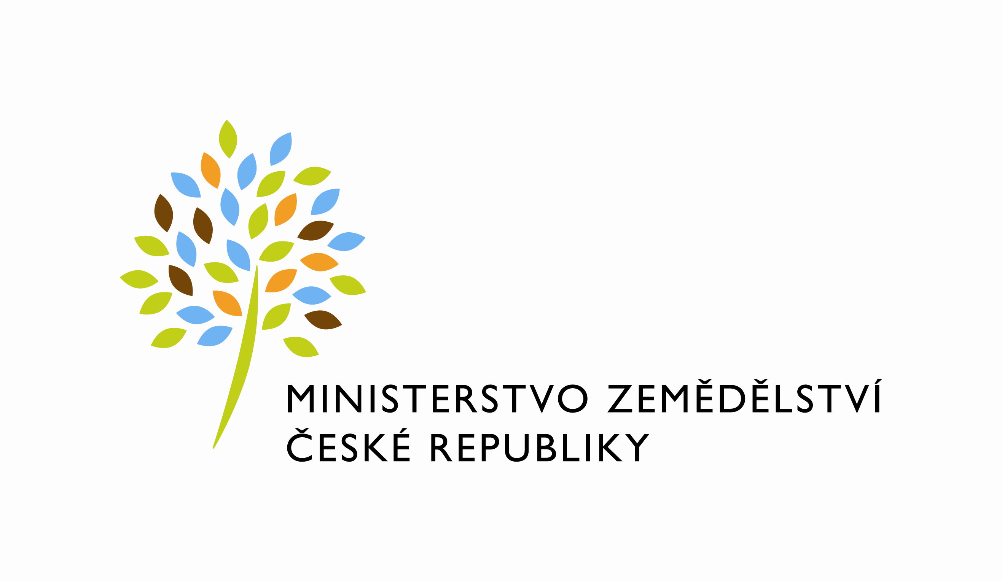

Líh (MZe) 3-01

Resortní statistické zjišťování
Schváleno ČSÚ pro MZe
ČV 130/25 ze dne 20. 9. 2024

Roční výkaz

o výrobě a zásobě ovocného destilátu

za rok 2025

Výkaz je součástí Programu statistických zjišťování na rok 2025. Podle zákona č. 89/1995 Sb., o státní statistické službě, ve znění pozdějších předpisů, je zpravodajská jednotka povinna poskytnout všechny požadované údaje. Ochrana důvěrnosti údajů je zaručena zákonem. Děkujeme za spolupráci.

Vyplněný výkaz doručte do 30. 1. 2026
Ministerstvo zemědělství, Oddělení státní statistické služby,
Těšnov 65/17, 110 00 Praha 1, Fax: 222 313 027,
e-mail: renata.sikora@mze.gov.cz a dagmar.rajhelova@mze.gov.cz

Informace podá: MZe, Oddělení státní statistické služby, Renata Sikora, tel. 221 812 833, 221 812 548.

IČO

Název a sídlo zpravodajské jednotky

Výkaz  vyplnil | Jméno a příjmení  Telefon  Telefon 2  E-mail | Podpis  Datum

 | Komentář (uveďte případné poznámky)
I. Ovocné destiláty (kromě pěstitelského pálení)

Ukazatel |  |  | Čís.  řád. | Množství v litrech etanolu
a |  |  | b | 1
Výroba celkem |  |  | 02
v tom |  | z vinařských produktů | 04
 |  | z jablek | 05
 |  | ze švestek | 06
 |  | z meruněk | 07
 |  | z obilí | 08
 |  | ostatní | 10
Konečná zásoba k 31.12. |  |  | 20

